Отчёт по лабораторной работе №4

Язык разметки Markdown

Михаил Александрович Мелкомуков

Содержание

# 1 Цель работы

Целью работы является освоение процедуры оформления отчётов с помощью языка разметки Markdown.

# 2 Задание

Заполнить отчёт по лабораторной работе №4 и скомпелировать его с использованием Makefile. Проверить корректность полученных файлов. Сделать отчёт по лабораторной работе №3 в формате Markdown. Предоставить отчёты в 3 форматах: pdf, docx и md. Загрузить файлы на Github.

# 3 Выполнение лабораторной работы

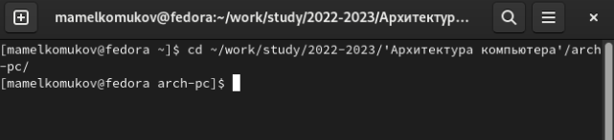

Перешли в каталог курса, сформированный при выполнении лабораторной работы №3

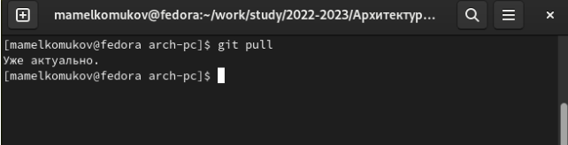

Обновили локальный репозиторий, скачав изменения из удалённого репозитория, с помощью команды git pull

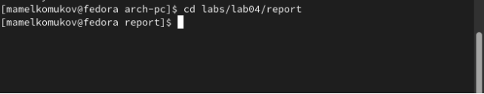

Перешли в каталог с шаблоном отчёта по лабораторной работе №4

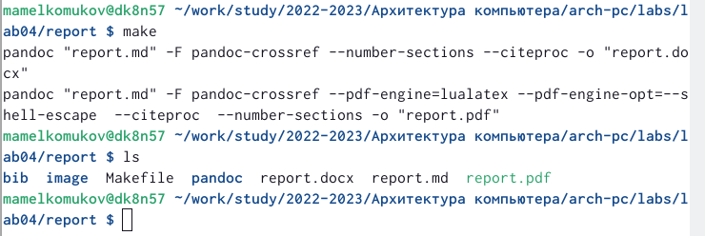

Провели компиляцию шаблона с использованием Makefile с помощью команды make. Сгенерировались файлы report.docx и report.pdf

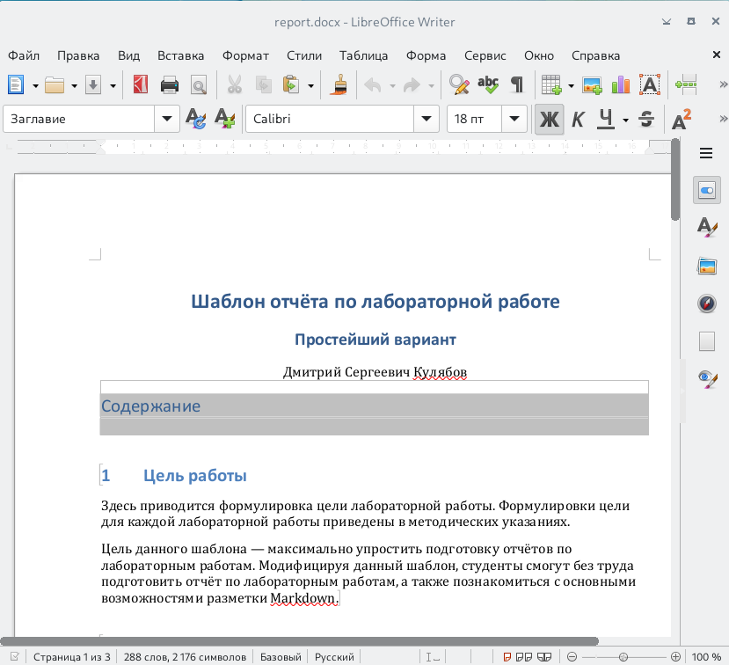

Открыли и проверили корректность полученного файла report.docx

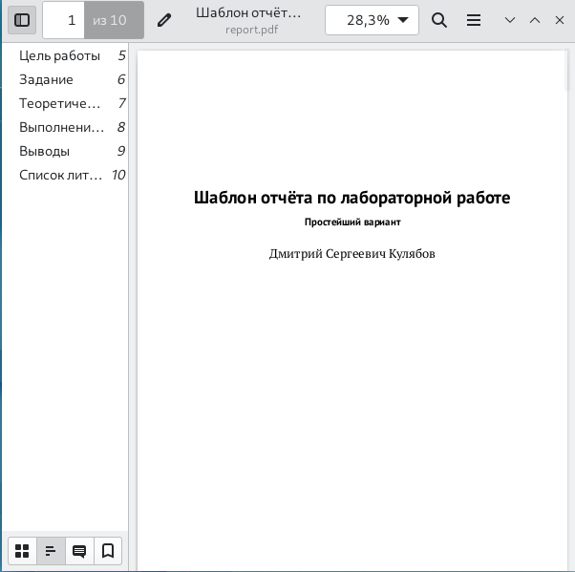

Открыли и проверили корректность полученного файла report.pdf

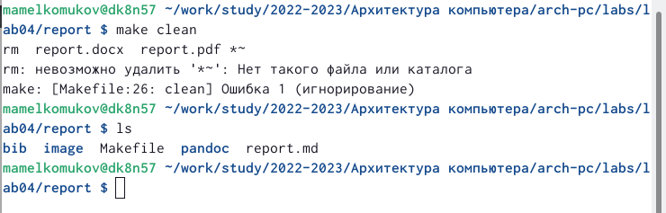

Удалили полученные файлы с использованием Makefile с помощью команды make clean

Открыли файл report.md с помощью текстового редактора gedit.

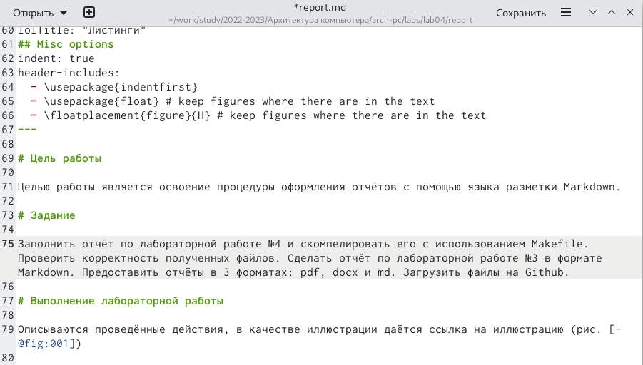

Заполнили отчёт по лабораторной работе №4

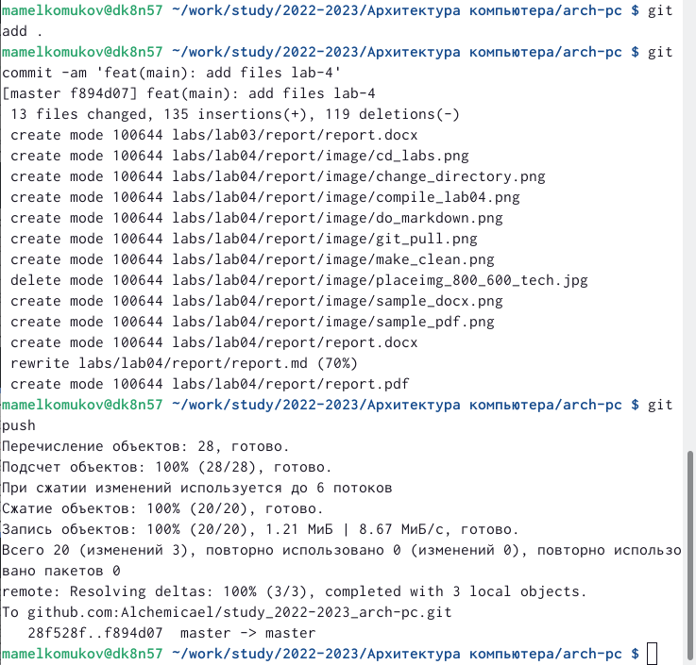

Загрузили файлы на GitHub (https://github.com/Alchemicael/study_2022-2023_arch-pc)

# 4 Задания для самостоятельной работы

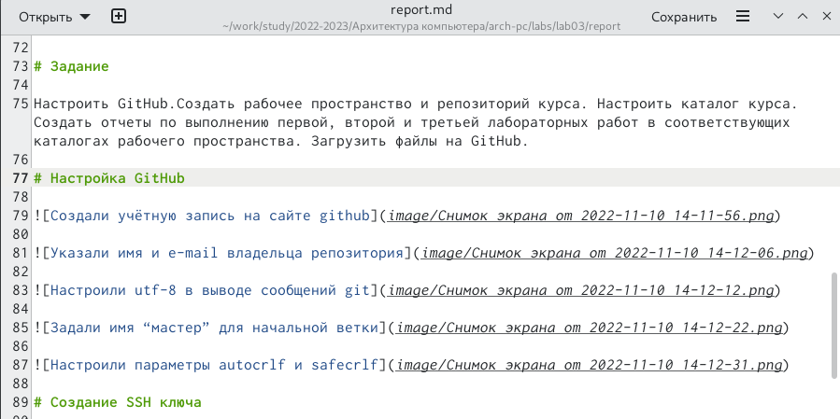

Сделали отчёт по лабораторной работе №3 в формате Markdown

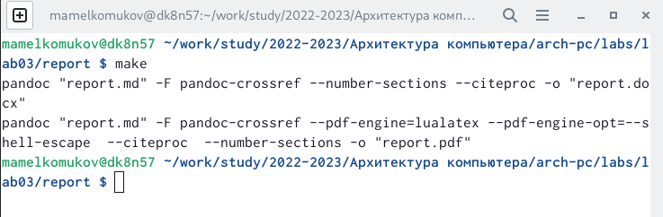

Провели компиляцию отчёта по лабораторной работе №3 с использованием Makefile с помощью команды make. Сгенерировались файлы report.docx и report.pdf

Загрузили файлы на Github (https://github.com/Alchemicael/study_2022-2023_arch-pc).

# 5 Выводы

Освоили процедуры оформления отчётов с помощью языка разметки Markdown.